新北区黄华萍优秀教师培育室年度评估B15佐证材料
（2024年7月1日—2025年6月30日）

教育教学单项比赛（包括区级、市级、省级）

序号 | 时间 | 教师姓名 | 级别 | 奖项 | 发证单位
1 | 2024.12 | 刘 妍 | 省级 | 江苏省辅导员技能大赛二等奖 | 江苏省教育厅
2 | 2024.11 | 刘 妍 | 市级 | 常州市辅导员技能大赛一等奖 | 常州市教育局
3 | 2024.10 | 杨睿楠 | 区级 | 新北区“整本书阅读”专项评优课比赛一等奖 | 新北区教师发展中心
4 | 2024.10 | 伏 茜 | 区级 | 新北区“整本书阅读”专项评优课比赛二等奖 | 新北区教师发展中心
5 | 2025.01 | 任亚楠 | 市级 | 新北区优秀备课组 | 新北区教师发展中心

合计：省二等奖1人、市一等奖人人，区一等奖1人，区二等奖1人、区优秀备课组1次

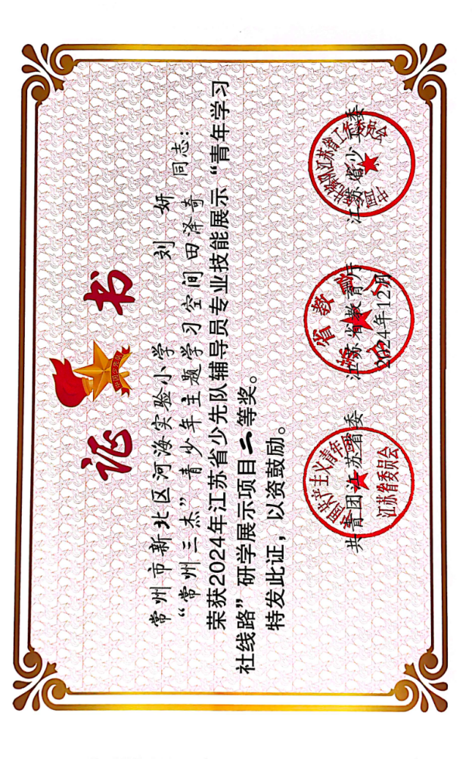

证书待发
